POLICEALNA SZKOŁA MEDYCZNA
IM. HANNY CHRZANOWSKIEJ
REKRUTACJA 2020/2021

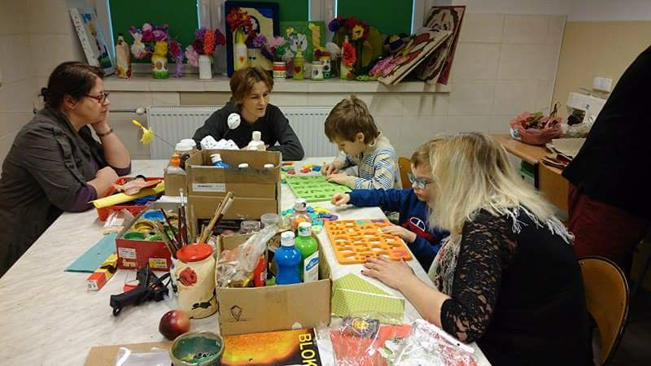

TERAPEUTA ZAJĘCIOWY – 2 lata nauki

Absolwent szkoły jest przygotowany do wykonywania następujących zadań zawodowych:
- nawiązywania i podtrzymywania kontaktu terapeutycznego z podopiecznym, jego rodziną, środowiskiem i zespołem aktywizująco-terapeutycznym przez terapeutę zajęciowego;
- rozpoznawania i diagnozowania potrzeb bio-psycho-społecznych podopiecznego przez terapeutę zajęciowego;
- planowania indywidualnego i grupowego programu działań terapeutycznych, uwzględniających diagnozę oraz możliwości, potrzeby i zainteresowania podopiecznego;
- organizowania działań w zakresie terapii zajęciowej, w celu poprawy funkcjonowania fizycznego, psychicznego i społecznego podopiecznego oraz jego integracji społecznej i zawodowej;
- dokumentowania, monitorowania i oceniania przebiegu procesu terapeutycznego.

Miejsca pracy:
- oddziały szpitalne (dziecięcy, pulmonologii, rehabilitacji, psychiatrii, kardiologii, geriatrii), sanatoria, warsztaty terapii zajęciowej, zakłady pomocy społecznej, domy pomocy społecznej, kluby seniora, środowiskowe domy pomocy, świetlice terapeutyczne, zakłady opiekuńczo-lecznicze, zakłady pielęgnacyjno-opiekuńcze, hospicja, zakłady opiekuńczo-wychowawcze, szkoły specjalne, świetlice terapeutyczne, poradnie rehabilitacyjne, placówki resocjalizacyjne, przedszkola integracyjne i inne.

